**Задание 1**

1. *[First | Rest] = Persons.*

Проверьте и объясните присвоенные значения First, Rest.

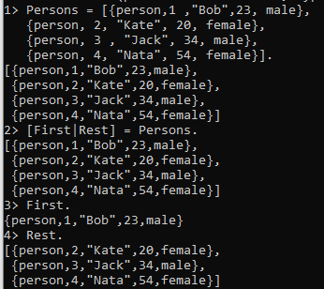

При выполнении данной команды, в переменную First будет записано первое значение списка Persons как голова списка. А | указывает на хвост списка Person и присваивает в Rest хвост списка Persons.

1. *[Second | Rest1] = Rest.*

Проверьте и объясните присвоенные значения Second, Rest.

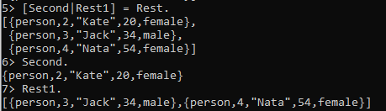

При выполнении данной команды, в переменную Second будет записано первое значение списка Rest как голова списка. А | указывает на хвост списка Rest и присваивает в Rest1 хвост списка Rest.

1. *[Third, Fourth | Rest2] = Rest1.*

Проверьте и объясните присвоенные значения Third, Fourth, Rest2.

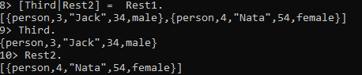

При выполнении данной команды, в переменную Third будет записано первое значение списка Rest1 как голова списка. А | указывает на хвост списка Rest1и присваивает в Rest2 хвост списка Rest1.

1. *Persons.*

Проверьте что список Persons не изменился.

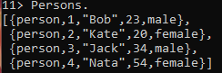

**Задание 2**

а) Используйте команду  в erl shell, для объявления записи person:

*rd(person, {id, name, age, gender}).*



Присвойте данные переменной Persons.

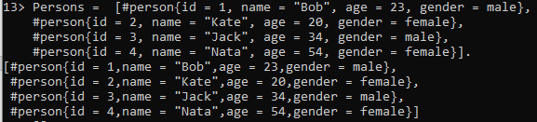

1. *[FirstPerson | _] = Persons.*

Проверьте и объясните присвоенное значение *FirstPerson*.

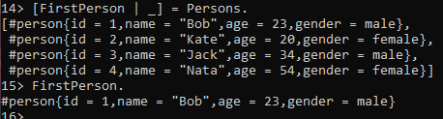

При выполнении данной команды, в переменную FirstPerson запишется голова списка Persons, т.е. оно будет хранить в себе первую запись списка Persons.

1. *[_, SecondPerson, _, _] = Persons.*

Проверьте и объясните присвоенное значение *SecondPerson*.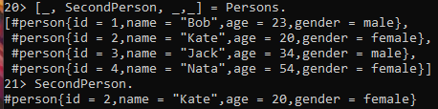

При выполнении данной команды, в переменную SecondPerson запишется второе значение списка Persons, так как первое значение списка Persons игнорируется при помощи _.

1. *[_, _, SecondPerson | _] = Persons.*

Проверьте и объясните ошибку.

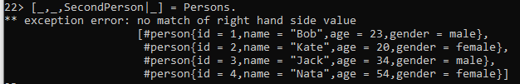

При выполнении данной команды фактически сравнивается значение переменной SecondPerson с 3 значением Persons. Так как они явно не равны, выдаётся exceprion.

1. *SecondName = SecondPerson#person.name.*

*SecondAge = SecondPerson#person.age.*

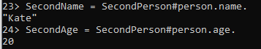

1. *Persons.*

Проверьте, что список Persons не изменился.

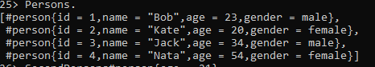

1. *SecondPerson#person{age = 21}.*

Проверьте, что список Persons и *SecondPerson* не изменились.

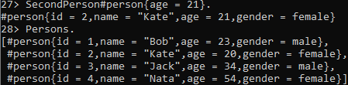



**Задание 3**

Night – в виде строки.



Night – в виде битовых значений.



Night – в виде списка символов.



Night – в виде бит-строки.

